“웹 프로그래밍2” – 기말(통합)시험 - 예상문제
2021. 6. 7
□ 시험 유형 및 점수 (60점)
- 단답형 주관식 문제
- 프로그램 빈칸 채우기 (명령어)

< 11-2주> 1장 - JSP 개요
1. ASP와 JSP 언어의 비교 설명하시오? [P.33, 35, 37]
ㅇ JSP (Java Server Page)
- 서블릿 기반의 자바 웹 프로그래밍 언어
. 자바를 사용해서 웹서버에서 동작하는 웹프로그램을 작성하는 언어
- 웹 서버 : apache tomcat server
- 기존 DB와의 연결 : JDBC (Java DataBase Connectivity)
- 독립적인 컴포넌트 사용 : Javabeans
ㅇ ASP (Active Server Page)
- 윈도우 운영체제에 기반한 웹 애플리케이션 개발 언어
- 웹 서버 : IIS
- 기존 DB와의 연결 : ODBC (Open DataBase Connectivity)
- 독립적인 컴포넌트 사용 : ActiveX
2. 웹 프로그래밍 언어?
ㅇ 웹 상에서 HTTP 프로토콜을 사용해서 C/S 방식으로 동작하는 프로그램을
작성하는 언어
- 웹 상에서 클라이언트측 웹 브라우저와 서버측 웹 서버 사이를 요청과 응답 형식인
프로토콜 HTTP를 사용하여 프로그램을 작성하는 것
- 웹 서버는 동적 컨텐츠 제작을 할 수 있는 것
3. JSP 언어? (p.4, 11-12)
ㅇ 필요성
ㅇ 정의
4. 서블릿이란? [P.16, 18]
ㅇ 웹 서버에서 클라이언트의 요청을 처리하는 서버측 자바 프로그램 (JSP 실행 파일)
ㅇ 클라이언트의 요청을 처리하고 그 결과를 다시 클라이언트에게
전송하는 자바 프로그래밍 기술
5. 자바 언어의 특징 중 플랫폼 독립적이란 어떤 의미인지 설명하시오? (P.21)
- 자바로 작성된 프로그램은 어떤 운영체제에서도 실행됨
6. JSP 동작과정 (P.16-18)
ㅇ 동적 JSP 웹 페이지를 처리하는 과정
< 11주-3 > 1장 - JSP 개발환경

7. 웹 서버 프로그램을 개발하기 위해 이용되는 자바 플랫폼은? (P.3)
ㅇ JDK : 자바 컴파일 및 실행용
ㅇ 톰켓 웹 서버 : JSP를 웹에서 실행하기 위한 웹 컨테이너
ㅇ 이클립스 : 프로그램 작성 및 실행용

< 22주 > 2장 - JSP 기본구조
8. 동적 웹 사이트란? (P.6)
- 사용자가 웹 사이트를 방문 했을 경우, 그 사용자에 따라
서로 다른 결과를 보여주는 것
9. JSP 기본구조인 디렉티브(지시어)와 스크립트릿에 대해 간략히 설명하시오.
(P.10-11, 14)
- 지시자 (Directive) 부문
. jsp 페이지에 대한 설정정보를 지정
. jsp 가 서버에서 .java, ,class의 서블릿으로 변환시 사용하는 정보를 지정
. 처리결과 html 적용의 설정정보를 지정
- 스크립트 부문
. jsp 페이지에서 자바 코드 명령어를 삽입할 수 있게 제공하는 부분
10. 아래의 JSP 문장이 의미하는 바를 설명하시오? (P.15)
➔ <%@ page language="java" contentType="text/html; charset=euc-kr" %>
. 현재 웹페이지의 언어는 java이고, 보여주는 타입은 텍스트와 HTML 형식임
- 디렉티브 속성중 contentType란 ? (p.18)
. JSP가 생성할 클라이언트에게 제공될 응답 문서의 MIME 타입을 지정
. 클라이언트에게 결과로 제공할 html 파일의 출력시의 문자 코드
11. ‘ Hello JSP’의 문자열을 자바와 JSP 언어를 사용하여 출력하고자 한다.
빈칸에 적합한 명령을 작성하시오? (P.34)
<%
out.println(“Hello JSP”);
%>
<%
String str = “Hello JSP”;
%>
<%= str %>
12. Switch문을 사용한 프로그래밍에서 빈칸 채우기? (P.65 -66)

<33주> 3장 – 내장객체 I
13. 내장객체별 역할 혹은 용도? (P.7-9)
- 주요 활용
. HTML 폼에서 입력한 값을 가지고 올 때 : Request
. 스크립트릿에서 브라우저 출력이 필요할 때 : Out
. 세션 관련 작업을 처리할 때 : Session
. 사용자 요청을 다른 페이지로 전달할 때 : Response
. 현재 JSP에 대한 각종 정보를 알고자 할 때 : PageContext
- 내장객체의 용도 분류 (9개)
. 요청과 응답 처리 객체 : request, response, out
. 서블릿 정보 객체 : page, config
. 환경 정보 관련 객체 : session, application, pageContext
. 예외 처리 객체 : exception

14. 웹페이지(JSP)에서 Form 태그를 통해 데이터를 전달하는
get와 post의 표현법 및 차이점?. (P.23-27)
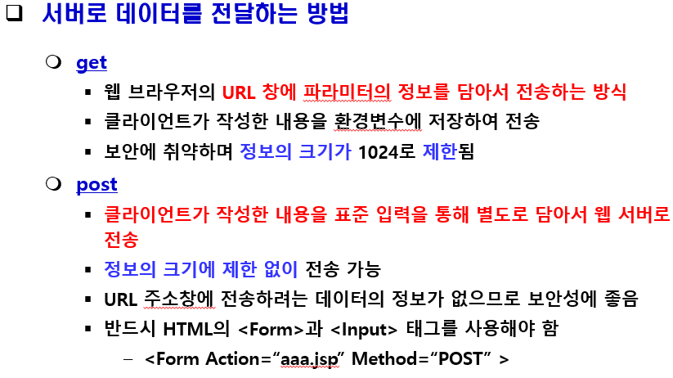
15. JSP 내장객체에서 request.getParameterValues 함수의 return 타입은? (p.22, 29)
- 어레이
16. 클라이언트 코드란? 서버 코드란? (p.26)
- 또한, form에서 전송한 데이터를 서버측 request에서 받는 코드의 빈칸 채우기?
17. 한글깨짐 현상을 처리를 위한 request 객체의 메소드는? (p.31-32)
- <%@ page language="java" contentType="text/html; charset=euc-kr" %>
- <% request.setCharacterEncoding("euc-kr"); %>
18. 클라이언트측 UI 입력 자료의 서버 측 자료 수신 관련 프로그램 작성?
(C/S간 “post” 전송 방식)
(응용 1) ID/PWD 로그인 프로그램 (p.25)
(응용 2) 개인정보 입력 프로그램
19. response 내장 객체의 메소드를 사용해서 타 페이지로 값의 전달과 함께 이동시키려는
명령어 문장 작성? (p.49-50)
- response.sendRedirect("http://jakarta.apache.org")~~~~~~~;

< 44주 > 4장 – 내장객체 II
20. pageContext의 용도(p.3)과 페이지 전달을 위한 두 개 메소드(include, forward) 및
사용법(p.8-10)?
21. page 지시자의 include와 pageContext의 include를 비교 설명하시오. (P.8)
22. 임시 변수값을 저장관리할 수 있는 내장객체? (p.12, 20, 26)
- PageContext, Application, Session
23. HTTP의 무상태 프로토콜을 사용한 클라이언트와의 지속적인 연결 정보 유지를 위한
방법은? (P.23, 25) - 세션과 쿠키

< 55주 > 5장 - 액션 태그
24. 액션 태그의 기능? (P.3)
- JSP 페이지 간 흐름 제어
- 자바 빈즈 컴포넌트와 상호작용 지원
25. 액션 태그의 사용 형식 및 기능? (P.5)
26. 현 JSP 페이지에서 지정된 JSP 페이지를 포함(include) 방법에 대한 빈칸 채우기?
➔ 지시자 태그 사용, 내장객체 사용(pageContext), 액션태그 사용(jsp:include)
27. 현 JSP 페이지에서 다른 페이지로 제어권을 넘기는 이동(forward) 방법에 대한
빈칸 채우기?
➔ response 내장객체, pageContext 내장객체, forward 액션태그, HTML 태그 사용
28. include 액션태그에서 이동 페이지의 호출 및 파라메터 전달? (p.16)
29. useBean 액션태그가 무엇이며, 작성방법과 제공 메소드는? (p.36-38)
30. useBean 사용의 JSP 프로그램에서 사용법에 대한 빈칸채우기? (p.50-52)

< 6장 – 쿠키 및 세션>
31. 쿠키와 세션
ㅇ 쿠키와 세션 정보의 생성 필요성? (p.3-4)
ㅇ 쿠키와 세션의 상태정보 제공방식간의 장단점 비교? (P.6)
32. 쿠키
ㅇ 쿠키 동작과정 (P.9)
ㅇ 쿠키 생성 및 클라이언트에 전송 명령어 (P.20-21)
33. 세션
ㅇ 세션 정보의 설정 및 읽기? (P.39, 43)
< 7장 – 데이터베이스 >
34. JDBC란 (P.60-61)
35. SQL 질의어 작성 (P.107-119)
36. JDBC 프로그래밍 6단계 동작과정 및 구축 단계 (P.121-122)
37. JDBC 프로그래밍에서 데이터베이스 연결(connection)을 위해 DBMS에 전달해야 하는 입력 매개변수 3개와 그 의미를 설명하시오? (P.127)
38. JDBC 프로그래밍에서 Statement 클래스의 함수 중에 executeQuery( ) 함수와 executeUpdate( ) 함수는 주로 어떤 SQL 문을 수행하며, return 타입은 무엇인가? (P.130)
39. JDBC 데이터베이스 프로그램 실행시 SQL 문을 처리하여 결과 레코드를 저장하는 클래스는? (P.134-135)

< 8장 – 게시판 등록 및 출력 > - 프로그램의 빈칸 채우기
모든 프로그램 탐독할 것(write, write_input, listboard, write_output)
40. 입력 Form에서 서버로의 DB 등록 및 검색 처리?
(8장 강의자료 전체 – 게시물 등록 및 검색)
ㅇ FORM 화면구성
ㅇ DB 연동 및 질의 처리 (등록 및 검색)
41. Form내 입력 데이터의 필수 입력 항목에 대한 JavaScript 이용한 검증방법?
ㅇ (write.jsp 참조)

< 10장 – 답변형 게시판 >
41. select 문의 like 연산자 사용법 (p.3)

< 11장 – 파일 업로드 및 이메일 >
42. 업로드 파일 저장의 구축방법 (p.17)
43. 파일 업로드 프로그래밍 (p.20)
44. 파일 다운로드 프로그래밍 (P.39-40)
45. 이메일 발송 프로그래밍 (p.62)

